龙华区2022年生活垃圾分类工作激励资金项目绩效评价报告

项目名称：龙华区2022年生活垃圾分类工作激励资金项目
项目单位：深圳市龙华区城市管理和综合执法局
报告时间：2023年10月

目 录
一、基本情况 1
（一）项目背景 1
（二）项目组织与实施 2
（三）预算及执行情况 5
二、绩效评价工作开展情况 5
（一）绩效评价目的、对象和范围 5
（二）绩效评价原则、评价指标体系、评价方法、评价标准等 6
（三）绩效评价工作过程 8
三、总体评价及评分分析 10
（一）总体评价 10
（二）指标评分分析 11
四、主要经验及做法 22
（一）围绕“一个目标”，精准发力谋篇布局。 22
（二）建立“两个制度”，靶向施策推进分类。 22
（三）抓牢“三个端口”，分类链条闭环管理。 23
（四）强化“四个引领”，多管齐下力促分类。 24
（五）打造执法直播品牌，创新特色宣传活动。 25
五、存在的问题及原因分析 26
（一）绩效目标设置不全，绩效指标明确性有待提高。 26
（二）部分绩效指标未达标，生活垃圾分类激励工作效益未能充分显现。 27
（三）激励效果对比不显著，项目可持续性影响有待提高。 27
六、有关建议 28
（一）优化绩效指标设置，充分反映和体现项目预期产出和成效。 28
（二）强化宣传教育，进一步提高公众知晓率和满意度，充分凸显项目实施成效。 28
（三）强化激励对象抽查复核机制，推进激励效果落地。 29

附件1 龙华区2022年生活垃圾分类激励资金项目绩效评价评分表 30
附件2 《深圳市龙华区生活垃圾分类及相应激励工作满意度调查问卷》及数据 37
附件3 现场调研情况分析 41

为深入贯彻《中共中央 国务院关于全面实施预算绩效管理的意见》（中发〔2018〕34号）文件精神，落实预算绩效管理主体责任，综合评价龙华区2022年生活垃圾分类工作激励资金项目绩效，推动绩效评价管理的提质增效，提高预算资金使用效益，对龙华区2022年生活垃圾分类工作激励资金项目（以下简称“本项目”）开展绩效评价。本项目主管部门为深圳市龙华区城市管理和综合执法局（以下简称“区城管和综合执法局”），涉及财政资金477.48万元。具体评价报告如下：

一、基本情况

（一）项目背景
为提高生活垃圾减量化、资源化、无害化水平，促进生态文明建设和实现城市可持续发展，2015年6月，深圳市人民政府制定了《深圳市生活垃圾分类和减量管理办法》（市政府令第277号），通过规定各责任主体的责任和义务，推动生活垃圾分类工作。该办法第三十八条规定：“对生活垃圾分类和减量工作中成绩突出的单位、社区、家庭和个人，可以给予表扬和奖励，具体办法由市主管部门另行制定。”
2019年9月，深圳市城市管理和综合执法局印发了《深圳市生活垃圾分类工作激励办法》（深城管规〔2019〕4号），以加强生活垃圾分类管理，建立生活垃圾分类激励机制，推动全社会积极参与生活垃圾分类，并明确了各区各部门职责分工、经费安排、名额分配、激励措施、实施细则、评选周期和监督管理等。
2020年7月，龙华区人民政府结合龙华区实际制定了《龙华区生活垃圾分类工作激励方法实施细则（试行）》（深龙华府办规〔2020〕7号），细化明确了龙华区行政区域内生活垃圾分类激励相关管理活动程序和要求，旨在进一步加强生活垃圾分类管理，发挥正向激励作用，建立生活垃圾分类激励机制，提高社会对于生活垃圾分类知晓率和参与率，引导更多的单位和个人参与垃圾分类，推动全社会积极参与生活垃圾分类。
2022年10月，区城管和综合执法局印发了《龙华区城市管理和综合执法局关于2022年生活垃圾分类工作激励经费分配的通知》（深龙华城管通〔2022〕56号），启动第三个评选周期（2021年11月1日至2022年10月31日）的评选工作。经评审，龙华区共评选出575个“生活垃圾分类好家庭”、119名“生活垃圾分类积极个人”、33个“生活垃圾分类绿色小区”及45个“生活垃圾分类绿色单位”，发放财政补助资金477.48万元。

（二）项目组织与实施
龙华区生活垃圾分类激励工作按照公平、公正、公开、择优的原则采取通报表扬为主，资金补助为辅的方式对分类成效显著的单位、住宅区、家庭和个人给予激励。本项目主要是针对第三个评选周期（2021年11月1日至2022年10月31日）中评选激励对象予以资金补助激励。
根据《深圳市生活垃圾分类工作激励办法》（深城管规〔2019〕4号）《龙华区生活垃圾分类工作激励方法实施细则（试行）》（深龙华府办规〔2020〕7号）等文件有关规定，龙华区2022年生活垃圾分类工作激励家庭限定名额645个、个人限定名额130个、住宅区（含城中村）限定名额40个、单位限定名额50个。据此，区城管和综合执法局结合辖区各街道住宅区数量及生活垃圾分类工作开展情况，分配辖区名额如表1-1所示。
表1-1 龙华区2022年各街道垃圾分类激励名额分配
序号 | 辖区 | 家庭（个） | 个人（个） | 住宅区（个） | 单位（个）
1 | 观湖街道 | 65 | 20 | 5 | 7
2 | 民治街道 | 210 | 25 | 9 | 7
3 | 龙华街道 | 160 | 25 | 10 | 7
4 | 大浪街道 | 120 | 20 | 6 | 7
5 | 福城街道 | 50 | 20 | 4 | 7
6 | 观澜街道 | 40 | 20 | 6 | 7
7 | 区教育局 | / | / | / | 5
8 | 区城管和综合执法局 | / | / | / | 3
合计 |  | 645 | 130 | 40 | 50
根据《深圳市生活垃圾分类工作激励办法》（深城管规〔2019〕4号）《龙华区生活垃圾分类工作激励方法实施细则（试行）》（深龙华府办规〔2020〕7号）等文件有关规定，龙华区2022年生活垃圾分类工作激励标准如表1-2所示。

表1-2 龙华区2022年生活垃圾分类工作激励标准
序号 | 激励对象 | 激励标准
1 | “生活垃圾分类好家庭” | 一是通报表扬并补助资金2000元。  二是优先推荐申报参评“深圳市文明家庭”和“深圳市最美家庭”。
2 | “生活垃圾分类积极个人” | 一是通报表扬并补助资金1000元。  二是相关信息纳入市民文明诚信分采集目录。
3 | “生活垃圾分类绿色小区” | 一是通报表扬并按照10万元/1000户的标准补助，不足1000户的，每减少100户，补助资金减少5%，超过1000户的，每增加100户，补助资金增加5%，最高补助不超过30万元。  二是补助资金仅用于生活垃圾分类相关的设施采购、宣传培训以及劳务补贴等方面。  三是生活垃圾分类绿色小区的物业服务企业可优先申报深圳市级绿色物业管理评价标识，通过市住房建设部门审核后获得绿色物业管理评价补助资金。
4 | “生活垃圾分类绿色单位” | 一是通报表扬。  二是 “生活垃圾分类绿色单位”的主要领导、分管领导（或主管部门领导）、经办人分别认定为“生活垃圾分类积极个人”（不占用各街道积极个人名额），给予补助资金1000元/人。  三是认定为“生活垃圾分类绿色单位”的学校可优先推荐申报参评“绿色学校”。
龙华区2022年生活垃圾分类工作激励工作自2022年10月份启动，经申请、评审、公示、公告，龙华区共评选出575个“生活垃圾分类好家庭”、119名“生活垃圾分类积极个人”、33个“生活垃圾分类绿色小区”及45个“生活垃圾分类绿色单位”。
表1-3 龙华区2022年生活垃圾分类工作激励评审结果
序号 | 辖区 | 家庭（个） |  | 个人（个） |  | 住宅区（个） |  | 单位（个）
序号 | 辖区 | 限定名额 | 实际名额 | 限定名额 | 实际名额 | 限定名额 | 实际名额 | 限定名额 | 实际名额
1 | 观湖街道 | 65 | 65 | 20 | 20 | 5 | 5 | 7 | 9
2 | 民治街道 | 210 | 210 | 25 | 25 | 9 | 9 | 7 | 7
3 | 龙华街道 | 160 | 148 | 25 | 25 | 10 | 10 | 7 | 9
4 | 大浪街道 | 120 | 120 | 20 | 20 | 6 | 6 | 7 | 7
5 | 福城街道 | 50 | 17 | 20 | 20 | 4 | 1 | 7 | 9
6 | 观澜街道 | 40 | 15 | 20 | 9 | 6 | 2 | 7 | 4
7 | 区教育局 | / | / | / | / | / | / | 5 | /
8 | 区城管和综合执法局 | / | / | / | / | / | / | 3 | /
合计 |  | 645 | 575 | 130 | 119 | 40 | 33 | 50 | 45

（三）预算及执行情况
本项目2022年年初预算金额557万元，年中无预算调整，实际发放补助资金477.48万元，项目执行率为85.72%。
表1-4 龙华区2022年生活垃圾分类工作激励资金支出情况表
序号 | 辖区 | 发放补助资金（万元） |  |  |  | 小计（万元）
序号 | 辖区 | 家庭 | 个人 | 住宅区 | 单位 | 小计（万元）
1 | 观湖街道 | 13 | 2 | 50 | 2.1 | 67.1
2 | 民治街道 | 42 | 2.5 | 89.98 | 1.9 | 136.38
3 | 龙华街道 | 29.6 | 2.5 | 103 | 1.5 | 136.6
4 | 大浪街道 | 24 | 2 | 61 | 1.1 | 88.1
5 | 福城街道 | 3.4 | 2 | 23.5 | 0 | 28.9
6 | 观澜街道 | 3 | 0.9 | 14.5 | 1 | 19.4
7 | 区教育局 | 0 | 0 | 0 | 0.8 | 0.8
8 | 区卫生健康局 | 0 | 0 | 0 | 0.1 | 0.1
9 | 区机关事务  管理中心 | 0 | 0 | 0 | 0.1 | 0.1
合计 |  | 115 | 11.9 | 341.98 | 8.6 | 477.48

二、绩效评价工作开展情况

（一）绩效评价目的、对象和范围

1.绩效评价目的
通过开展绩效评价工作，在全面了解项目实施情况的基础上，对龙华区2022年生活垃圾分类工作激励资金项目决策的科学性、过程管理的规范性、有效性，以及项目产出和产出效益等进行评价，总结项目取得的成效和经验，指出项目存在的问题和不足，结合财政预算管理和项目管理政策的相关要求，针对存在的问题和不足提出改进管理的相关建议，并将绩效评价结果应用于以后年度项目的预算编制，实现预算和绩效管理一体化，进一步提升财政资金的使用效率、效益。

2.评价对象和范围
评价对象：龙华区2022年生活垃圾分类工作激励资金项目，涉及财政资金477.48万元。
评价时间范围：2022年1月1日-2022年12月31日，根据项目情况适当回溯到2021年。

（二）绩效评价原则、评价指标体系、评价方法、评价标准等

1.绩效评价原则
本次绩效评价遵循科学规范、客观公正的原则，在全面了解龙华区2022年生活垃圾分类工作激励资金项目实施基本情况的前提下，构建评价指标体系对项目实施效果进行绩效评价。

2.绩效评价指标体系
本次绩效评价指标体系根据《项目支出绩效评价管理办法》（财预〔2020〕10号）的相关要求，结合本项目实际情况，在分析绩效目标申报表的基础上，制定龙华区2022年生活垃圾分类工作激励资金绩效评价指标体系（见附件1）。
决策指标主要关注龙华区2022年生活垃圾分类工作激励资金项目立项依据充分性、立项程序规范性、绩效目标合理性以及绩效指标明确性。同时，在资金投入环节关注预算编制科学性、资金分配合理性。
过程指标主要从资金管理、组织实施两个维度评价龙华区2022年生活垃圾分类工作激励资金工作的管理效果。
产出指标主要从数量、质量、时效、成本四个维度评价龙华区2022年生活垃圾分类工作激励资金项目的实际产出情况。
效益指标主要从社会效益、生态效益、可持续性影响及满意度等层面考察龙华区2022年生活垃圾分类工作激励资金项目实施带来的实际效果。

3.绩效评价方法
本次绩效评价主要采取文献法、穿行测试法、公众评判法、因素分析法、成本效益分析。
（1）文献法：对龙华区2022年生活垃圾分类工作激励资金项目工作相关的政策文件、项目实施情况资料以及本项目相关的研究成果进行资料收集，了解本项目立项、实施基本情况。
（2）穿行测试法：通过追踪龙华区2022年生活垃圾分类工作激励资金项目实施内容在财务信息中的处理过程，采用询问、观察、检查等方式以确定是否与初始认知一致，了解项目的真实情况，评价前期投入及过程管理的规范性。
（3）公众评判法：通过满意度问卷调研，对龙华区2022年生活垃圾分类工作激励资金项目实施效果进行评判。
（4）因素分析法：综合分析影响龙华区2022年生活垃圾分类工作激励资金项目工作实施效果的内部、外部因素。
（5）成本效益分析：将龙华区2022年生活垃圾分类工作激励资金项目投入与产出、效益进行关联性分析。

4.绩效评价标准
本次绩效评价标准是依据绩效评价基本原理，分别按照计划标准、历史标准、行业标准等制定，分为定性指标和定量指标。
根据《项目支出绩效评价管理办法》（财预〔2020〕10号），本次绩效评价结果采取评分和评级相结合的方式，将绩效评价等级划分为四档：90（含）-100分为“优”、80（含）-90分为“良”、60（含）-80分为“中”、60分以下为“差”。

（三）绩效评价工作过程
本次评价工作实施步骤包括资料收集与梳理、现场访谈与实地调查、指标体系设计与综合评价等3个阶段，具体如下：

1.资料收集梳理
收集并梳理分析龙华区2022年生活垃圾分类工作激励资金项目相关政策、管理制度及实施资料等，了解项目立项、资金申请与审批、资金拨付等程序要求及具体执行情况。

2.现场访谈与实地调查
（1）业务访谈。评价小组对区城管和综合执法局相关人员进行访谈，了解政策落实、资金投入、资金使用、项目实施、项目监管、项目经验做法及成效，项目实施存在的困难或问题等内容。
（2）合规性检查。评价小组抽取了龙华区2022年生活垃圾分类工作激励资金项目明细账和原始会计凭证，检查资金支付的合规性。
（3）问卷调查。评价小组面向深圳市龙华区居民群众开展了满意度调查，采用“问卷星”网络方式，通过区城管和综合执法局、各街道等途径发放调查问卷。调查问卷周期为2023年10月8日-2023年10月13日，累计回收有效问卷670份。问卷主要包括13个问题：垃圾分类习惯、对小区环境卫生满意情况、对生活垃圾分类宣传活动满意情况、对生活垃圾分类的整体工作满意情况、对生活垃圾分类激励政策了解情况、对生活垃圾分类激励的宣传工作满意情况、对生活垃圾分类激励补助资金的申报及审核程序满意情况、对生活垃圾分类激励的整体工作满意情况、对生活垃圾分类或相应的激励工作的意见或建议等。通过SPSS软件分析，本次调查问卷的Cronbach.𝛼系数为0.74，说明问卷具有良好的信度，内部一致性较好。调查问卷数据情况详见附件2《项目调查问卷及数据》。
（4）实地检查。评价小组实地调查龙华区12个小区，包括6个“生活垃圾分类绿色小区”，对比分析、了解垃圾分类工作的实际执行情况和实施效果。实地检查内容主要包括现场观察垃圾投放情况、垃圾投放点管理情况，如群众现场是否进行垃圾分类投放；集中分类投放点分类收集容器是否按照标准整齐摆放，垃圾桶桶身是否清洁，是否满溢；投放点现场是否整洁、是否散落垃圾、是否积水等。现场调研情况详见附件3《现场调研情况分析》。

3.指标体系设计与综合评价
评价小组基于项目有关政策背景、现场访谈及检查情况，修订完善评价指标体系，并组织开展综合评价，撰写及探讨商定综合评价意见，以保证评价意见客观、详细、明确及具有建设性。

三、总体评价及评分分析

（一）总体评价
本次对龙华区2022年生活垃圾分类工作激励资金项目绩效评价得分为92.25分，绩效评级为“优”。其中，决策维度绩效评价得分为16分，得分率为88.89%；过程维度绩效评价得分为得分21.71分，得分率为98.68%；产出维度绩效评价得分为19.54分，得分率为97.70%；效益维度绩效评价得分为35分，得分率为87.5%。
表3-1项目绩效评价指标得分汇总表
一级指标 |  | 二级指标 |  | 三级指标 |  | 得分 | 得分率
名称 | 权重 | 名称 | 权重 | 名称 | 权重 | 得分 | 得分率
决策 | 18 | 项目立项 | 6 | 立项依据充分性 | 4 | 4 | 100%
 |  |  |  | 立项程序规范性 | 2 | 2 | 100%
决策 | 18 | 绩效目标 | 6 | 绩效目标合理性 | 3 | 2 | 66.67%
 |  |  |  | 绩效指标明确性 | 3 | 2 | 66.67%
决策 | 18 | 资金投入 | 6 | 预算编制科学性 | 4 | 4 | 100%
 |  |  |  | 资金分配合理性 | 2 | 2 | 100%
过程 | 22 | 预算管理 | 4 | 预算执行率 | 2 | 1.71 | 85.50%
 |  |  |  | 预算管理规范性 | 2 | 2 | 100.00%
过程 | 22 | 财务管理 | 6 | 财务制度健全性 | 2 | 2 | 100.00%
 |  |  |  | 资金使用规范性 | 4 | 4 | 100.00%
过程 | 22 | 组织实施 | 12 | 项目实施制度健全性 | 6 | 6 | 100.00%
 |  |  |  | 项目实施执行有效性 | 6 | 6 | 100.00%
产出 | 20 | 产出数量 | 4 | 实际完成率 | 4 | 3.54 | 88.50%
产出 | 20 | 产出质量 | 6 | 质量达标率 | 6 | 6 | 100%
产出 | 20 | 产出时效 | 4 | 完成及时性 | 4 | 4 | 100%
产出 | 20 | 产出成本 | 6 | 补助标准 | 6 | 6 | 100%
效益 | 40 | 社会效益 | 12 | 生活垃圾分类覆盖率 | 5 | 5 | 100%
 |  |  |  | 住宅区垃圾分类入户宣传率 | 2 | 2 | 100%
 |  |  |  | 激励政策知晓率 | 5 | 3 | 60%
效益 | 40 | 生态效益 | 14 | 厨余垃圾分类率 | 6 | 6 | 100%
 |  |  |  | 生活垃圾回收利用率 | 8 | 8 | 100%
效益 | 40 | 可持续影响 | 4 | 落实垃圾分类要求持续性 | 4 | 2 | 50%
效益 | 40 | 满意度 | 10 | 公众对垃圾分类激励工作满意度 | 5 | 4 | 80%
 |  |  |  | 公众对垃圾分类工作满意度 | 5 | 5 | 100%
总分 | 100 | / | 100 | / | 100 | 92.25 | 92.25%

（二）指标评分分析
本次绩效评价主要从“项目决策情况”、“项目过程情况”、“项目产出情况”和“项目效益情况”四个一级指标进行评分，具体指标得分情况分析如下：

1.项目决策情况
一级指标“项目决策”满分为18分，得分16分，得分率为88.89%。
表3-2 项目决策指标得分汇总表
一级指标 |  | 二级指标 |  | 三级指标 |  | 得分 | 得分率
名称 | 权重 | 名称 | 权重 | 名称 | 权重 | 得分 | 得分率
决策 | 18 | 项目立项 | 6 | 立项依据充分性 | 4 | 4 | 100%
 |  |  |  | 立项程序规范性 | 2 | 2 | 100%
决策 | 18 | 绩效目标 | 6 | 绩效目标合理性 | 3 | 2 | 66.67%
 |  |  |  | 绩效指标明确性 | 3 | 2 | 66.67%
决策 | 18 | 资金投入 | 6 | 预算编制科学性 | 4 | 4 | 100%
 |  |  |  | 资金分配合理性 | 2 | 2 | 100%
小计 | 18 | / | 18 | / | 18 | 16 | 88.89%
（1）项目立项（满分6分，得分6分）
立项依据充分性：本项目依据《深圳市生活垃圾分类工作激励方法》（深城管规〔2019〕4号）《龙华区生活垃圾分类工作激励方法实施细则（试行）》（深龙华府办规〔2020〕7号）等相关文件设立，符合国家法律法规相关政策要求，与部门职责相符，属于公共财政支持范围。项目立项依据充分，该指标评价得分满分4分。
立项程序规范性：依据财政部门要求，本项目纳入区城管和综合执法局2022年度部门预算内，经办公室汇总并草拟全局预算方案，报请局党组会议集体审议，项目立项过程完整，程序规范。项目立项程序规范，该指标评价得分满分2分。
（2）绩效目标（满分6分，得分4分）
绩效目标合理性：区城管和综合执法局在编报本项目2022年度预算时同步设置了数量、质量、时效、成本、社会效益等绩效目标，项目绩效目标与实际工作内容具有相关性，项目预期产出效益和效果符合正常的业绩水平。但未设置生态效益目标，目标设置不完整。综合评价扣1分，得分2分。
绩效指标明确性：本项目根据绩效目标设置了10个三级指标，已将项目绩效目标细化分解为具体的绩效指标，整体设置全面，且与项目目标任务数或计划数相对应。但数量指标目标值缺少计量单位；社会效益指标目标值可衡量性不足。综合评价扣1分，得分2分。
表3-3 项目2022年度绩效目标表
一级指标 | 二级指标 | 三级指标 | 指标值
产出 | 数量 | 家庭激励数量 | ≤645
产出 | 数量 | 个人激励数量 | ≤130
产出 | 数量 | 住宅区激励数量 | ≤40
产出 | 数量 | 单位的激励数量 | ≤50
产出 | 质量 | 发放准确率 | 1
产出 | 时效 | 补贴发放及时性 | ≥80%
产出 | 时效 | 工作及时完成率 | 100%
产出 | 成本 | 成本控制率 | ≤100%
效益 | 经济效益 | 不适用 | 不适用
效益 | 社会效益 | 提高社会各界参与垃圾分类的积极性 | 提高垃圾分类积极性
效益 | 生态效益 | 不适用 | 不适用
效益 | 可持续影响 | 不适用 | 不适用
满意度 | 服务对象满意度 | 公众满意度 | ≥80%
满意度 | 其他满意度 | 不适用 | 不适用
（3）资金投入（满分6分，得分6分）
预算编制科学性：按照《中华人民共和国预算法》《行政单位财务规则》等制度文件要求，区城管和综合执法局在充分考量预算可执行情况下，根据激励补助标准和限定名额编制本项目预算，预算额度测算依据充分，与项目内容匹配，预算确定的项目投资额或资金量与工作任务相匹配，且不存在年中大幅调整预算的情况。预算编制科学，该指标评价得分4分。
资金分配合理性：根据《深圳市生活垃圾分类工作激励办法》（深城管规〔2019〕4号）《龙华区生活垃圾分类工作激励方法实施细则（试行）》（深龙华府办规〔2020〕7号）等文件有关规定，龙华区2022年生活垃圾分类工作激励家庭限定名额645个、个人限定名额130个、住宅区（含城中村）限定名额40个、单位限定名额50个。区城管和综合执法局结合辖区各街道住宅区数量及生活垃圾分类工作开展情况，合理分配街道名额和激励补助资金，资金分配合理。该指标评价得分2分。

2.项目过程情况
一级指标“项目过程”满分为22分，得分21.71分，得分率为98.68%。
表3-4项目过程指标得分汇总表
一级指标 |  | 二级指标 |  | 三级指标 |  | 得分 | 得分率
名称 | 权重 | 名称 | 权重 | 名称 | 权重 | 得分 | 得分率
过程 | 22 | 预算管理 | 4 | 预算执行率 | 2 | 1.71 | 85.50%
 |  |  |  | 预算管理规范性 | 2 | 2 | 100.00%
过程 | 22 | 财务管理 | 6 | 财务制度健全性 | 2 | 2 | 100.00%
 |  |  |  | 资金使用规范性 | 4 | 4 | 100.00%
过程 | 22 | 组织实施 | 12 | 项目实施制度健全性 | 6 | 6 | 100.00%
 |  |  |  | 项目实施执行有效性 | 6 | 6 | 100.00%
小计 | 22 | / | 22 | / | 22 | 21.71 | 98.68%
（1）预算管理（满分4分，得分3.71分）
预算执行率：本项目2022年年初预算金额557万元，年中无预算调整，预算总金额557万元，实际到位金额557万元，截至2022年12月31日，实际支出477.48万元，预算执行率为85.72%。该指标评价得分1.71分。
预算管理规范性：本项目2022年度未发生预算调整调剂，项目资金按照年初批复的预算执行，预算管理规范，该指标评价得分2分。
（2）财务管理（满分6分，得分6分）
财务制度健全性：区城管和综合执法局已制定《深圳市龙华区城市管理和综合执法局财务管理制度（修订）》、《深圳市龙华区城市管理和综合执法局合同管理制度（试行）》等财务管理制度，并于2022年启动内部控制制度修订建设工作，及时结合外部最新政策要求，修订完善各项财务内控制度。财务管理制度健全，该指标评价得分2分。
资产使用规范性：本项目资金用于补助经审核符合规定的“生活垃圾分类绿色单位”“生活垃圾分类绿色小区”“生活垃圾分类好家庭”及“生活垃圾分类积极个人”，符合项目预算批复的用途，不存在截留、挤占、挪用、虚列支出等情况。资金使用合规，该指标评价得分4分。
（3）组织实施（满分12分，得分12分）
项目实施制度健全性：根据《深圳市生活垃圾分类工作激励办法》（深城管规〔2019〕4号）《龙华区生活垃圾分类工作激励方法实施细则（试行）》（深龙华府办规〔2020〕7号）的文件要求，2022年10月，区城管和综合执法局印发了《龙华区城市管理和综合执法局关于2022年生活垃圾分类工作激励经费分配的通知》（深龙华城管通〔2022〕56号），部署安排本年度激励资金分配和实施工作。项目实施制度健全，该指标评价得分6分。
项目实施执行有效性：本项目严格按照《龙华区生活垃圾分类工作激励方法实施细则（试行）》等相关文件要求审核街道评选及推荐的奖励对象，项目实施过程符合制度规定，且项目资料齐全归档完整。制度实施执行有效，该指标评价得分6分。

3.项目产出情况
一级指标“项目产出”满分为20分，得分19.54分，得分率为97.70%。
表3-5项目产出指标得分汇总表
一级指标 |  | 二级指标 |  | 三级指标 |  | 得分 | 得分率
名称 | 权重 | 名称 | 权重 | 名称 | 权重 | 得分 | 得分率
产出 | 20 | 产出数量 | 4 | 实际完成率 | 4 | 3.54 | 88.50%
产出 | 20 | 产出质量 | 6 | 质量达标率 | 6 | 6 | 100.00%
产出 | 20 | 产出时效 | 4 | 完成及时性 | 4 | 4 | 100.00%
产出 | 20 | 产出成本 | 6 | 补助标准 | 6 | 6 | 100.00%
小计 | 20 | / | 20 | / | 20 | 19.54 | 97.70%
（1）产出数量（满分4分，得分3.54分）
本项目产出数量主要从“激励工作任务（名额）实际完成率”指标来考核项目产出数量目标的实现程度。从项目实际完成情况来看，家庭、个人、住宅区和单位的激励工作任务（名额）实际完成率未达到预期目标。综合评价扣0.46分，得分3.54分。
表3-6 龙华区2022年生活垃圾分类激励工作任务达标情况
序号 | 类型 | 预期指标值 | 实际完成值 | 实际完成率 | 达标情况
1 | 家庭 | 645 | 575 | 89.15% | 未达标
2 | 个人 | 130 | 119 | 91.54% | 未达标
3 | 住宅区 | 40 | 33 | 82.50% | 未达标
4 | 单位 | 50 | 45 | 90.00% | 未达标
（2）产出质量（满分6分，得分6分）
区城管和综合执法局严格按照《深圳市生活垃圾分类工作激励方法》《龙华区生活垃圾分类工作激励方法实施细则（试行）》《龙华区生活垃圾分类和减量领导小组办公室关于印发<龙华区生活垃圾分类工作激励办法实施细则（试行）>评分标准的通知》等文件规定完成本项目申报和评选工作。 激励对象符合政策要求，“激励对象评选质量达标率”达到100%，产出质量达标，得分满分6分。
（3）产出时效（满分4分，得分4分）
区城管和综合执法局已按照规定要求，2022年10月25日印发了《龙华区城市管理和综合执法局关于2022年生活垃圾分类工作激励经费分配的通知》（深龙华城管通〔2022〕56号），启动第三个评选周期（2021年11月1日至2022年10月31日）的评选工作，于12月13日将全区生活垃圾分类工作激励对象通过媒体和官网进行公告，并将评选结果及时报送市生活垃圾分类管理事务中心。项目完成及时性良好。得分满分4分。
（4）产出成本（满分6分，得分6分）
本项目严格按照规定的评选标准和补助标准对分类成效显著的单位、住宅区、家庭和个人进行激励，补助标准合理，资金支出规范，成本控制符合规定。得分满分6分。

4.项目效益情况
一级指标“项目效益”满分为40分，得分35分，得分率为87.5%。
表3-7项目效益指标得分汇总表
一级指标 |  | 二级指标 |  | 三级指标 |  | 得分 | 得分率
名称 | 权重 | 名称 | 权重 | 名称 | 权重 | 得分 | 得分率
效益 | 40 | 社会效益 | 12 | 生活垃圾分类覆盖率 | 5 | 5 | 100%
 |  |  |  | 住宅区垃圾分类入户宣传率 | 2 | 2 | 100%
 |  |  |  | 激励政策知晓率 | 5 | 3 | 60%
效益 | 40 | 生态效益 | 14 | 厨余垃圾分类率 | 6 | 6 | 100%
 |  |  |  | 生活垃圾回收利用率 | 8 | 8 | 100%
效益 | 40 | 可持续影响 | 4 | 落实垃圾分类要求持续性 | 4 | 2 | 50%
效益 | 40 | 满意度 | 10 | 公众对垃圾分类激励工作满意度 | 5 | 4 | 80%
 |  |  |  | 公众对垃圾分类工作满意度 | 5 | 5 | 100%
小计 | 40 | / | 40 | / | 40 | 35 | 87.5%
项目效益主要从“生活垃圾分类覆盖率”“住宅区垃圾分类入户宣传率”“激励政策知晓率”“厨余垃圾分类率”等8个指标进行考核，从表中数据来看，激励政策知晓率、可持续影响、公众对垃圾分类激励工作满意度未达标，项目实施效益有待进一步提高。
表3-8 龙华区2022年生活垃圾分类激励资金
效益指标达标情况汇总
序号 | 指标名称 | 预期指标值 | 实际完成值 | 达标情况
1 | 生活垃圾分类覆盖率 | 100% | 100% | 达标
2 | 住宅区垃圾分类入户宣传率 | 100% | 100% | 达标
3 | 激励政策知晓率 | 90% | 83.58% | 未达标
4 | 厨余垃圾分类率 | 24% | 25.64% | 达标
5 | 生活垃圾回收利用率 | 46% | 47.55% | 达标
6 | 落实垃圾分类要求持续性 | 可持续 | 可持续性不强 | 部分达标
7 | 公众对垃圾分类激励工作满意度 | 90% | 85.67% | 未达标
8 | 公众对垃圾分类工作满意度 | 90% | 91.65% | 达标
（1）社会效益（满分12分，得分10分）
生活垃圾分类覆盖率：依据《2022年度龙华区质量工作考核指标数据采集表》及《龙华区生活垃圾分类覆盖住宅区名单》相关的统计数据材料得知，龙华区机关事业单位、学校及物业住宅区已实现生活垃圾分类全覆盖，2022年全区生活垃圾分类覆盖率已达到100%，已完成预期目标。垃圾分类工作开展情况良好，该指标评价得分满分5分。
住宅区垃圾分类入户宣传率：依据《龙华区2022年生活垃圾分类工作情况》及各街道相关入户宣传材料得知，2022年全区住宅区垃圾分类入户宣传率已达到100%，已完成预期目标，对促进居民生活垃圾分类起积极作用。该指标评价得分满分2分。
激励政策知晓率：本次绩效评价针对龙华区居民生活垃圾分类情况开展了相关调查问卷工作，总共收集有效问卷670份，经统计得出激励政策知晓率为83.58%，低于目标，激励政策的宣传工作有待进一步加强。得分3分。

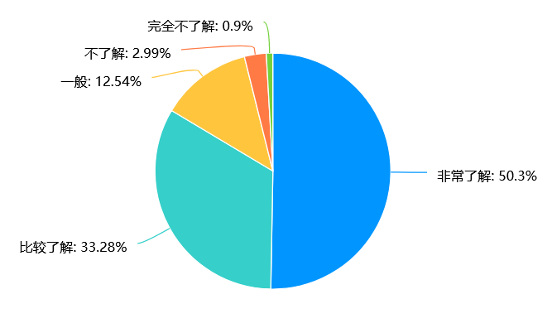
图1 激励政策知晓率调查
（2）生态效益（满分14分，得分14分）
厨余垃圾分类率：2022年龙华区厨余垃圾分类率达25.64%，已达到预期目标24%。该指标评价得分满分6分。
生活垃圾回收利用率：依据《深圳市生活垃圾分类工作月报》《龙华区2022年生活垃圾分类工作情况》及相关的统计数据材料得知，2022年生活垃圾回收利用率已达到47.55%，已完成预期目标46%。该指标评价得分满分8分。
（3）可持续影响（满分4分，得分2分）
经现场实地调研发现，被激励对象情况在积极持续落实生活垃圾分类工作方面仍存在一定差距。2023年10月11-12日评价小组现场调研龙华区12个小区的垃圾分类情况，其中6个2022年度被评为绿色小区。调研发现：整体来看，绿色小区的垃圾分类情况与未被激励的小区相比，并无明显差别，均普遍存在垃圾分类意识不强、垃圾收集容器未按标准配备、垃圾收集容器周边积水未及时清理、垃圾满溢等问题。垃圾分类激励资金的激励效果的可持续性有待提高。综合评价扣2分，得分2分。
（4）满意度（满分10分，得分9分）
公众对垃圾分类激励工作满意度：依据本次绩效评价关于龙华区生活垃圾分类及其激励政策的相关问卷调查统计结果得知，总共收集有效问卷670份，其中对垃圾分类激励工作满意度为85.67%，未达到预期目标，得分4分。
表3-8公众对垃圾分类激励工作满意度调查数据
选项 | 小计 | 占比 | 累计占比
非常满意 | 373 | 55.67% | 55.67%
比较满意 | 201 | 30% | 85.67%
一般 | 86 | 12.84% | 98.51%
比较不满意 | 3 | 0.45% | 98.96%
非常不满意 | 7 | 1.04% | 100%
本题有效填写人次 | 670 | 100% | -
公众对垃圾分类工作满意度：依据本次绩效评价关于龙华区生活垃圾分类及其激励政策的相关问卷调查统计结果得知，总共收集有效问卷670份，其中公众对垃圾分类工作满意度为91.65%，达到预期目标，得满分5分。

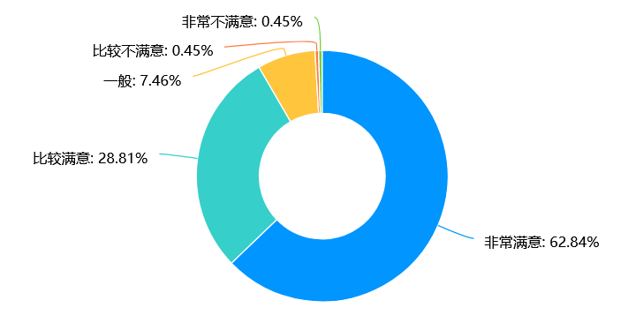
图2 垃圾分类工作满意度调查

四、主要经验及做法
2022年以来，区城管和综合执法局高度重视垃圾分类工作，以“1+2+3+4”工作方法为依托（即围绕一个目标、建立两个制度、抓牢三个端口、强化四个引领），持续完善生活垃圾分类投放、收集、运输、处置全链条体系，在全市首创“分类导师”新制度、“执法直播”新模式，分类执法排名全市第一，厨余垃圾分类率达25.64%，形成了推动垃圾分类、源头减量落地实施的强大合力。

（一）围绕“一个目标”，精准发力谋篇布局。
将生活垃圾分类工作作为“一把手工程”，实行党委统一领导、党政齐抓共管，分别在区及6个街道成立了推进生活垃圾分类工作指挥部，由区政府主要领导以及6个街道办主要领导担任总指挥，明确各级任务目标及职责，强化垃圾分类工作统筹协调，凝聚全区合力推进垃圾分类工作，持续提高全区生活垃圾分类减量化、资源化、无害化的综合水平。

（二）建立“两个制度”，靶向施策推进分类。
一是建立评估机制，根据市《深圳市推进垃圾分类工作“铁十条”》精神，在区政府常务会议、专题会议、季度推进会定期研究生活垃圾分类工作，加强政策联动，形成工作合力。建立健全体制机制，建立红黄绿挂牌和通报制度，通过季度评估、月度测评一级抓一级、层层抓落实，健全高效运行的长效工作机制，助推全区垃圾分类工作持续、有序、深入开展。
二是全市首创“生活垃圾分类导师”制度，组建“垃圾分类导师”队伍，累计招募分类导师1766人，通过引导、督促居民正确进行垃圾分类投放，从而有效提升社区垃圾分类投放的准确率。以实施“分类导师”为切入点，通过“小队伍”推动“大变化”，深化党建引领社区共建共治共享格局。

（三）抓牢“三个端口”，分类链条闭环管理。
垃圾分类是源头减量分类投放、分类收集、分类运输、分类处理的一个完整链条。
一是前端完善基础设施配套，保障居民投放。龙华区紧紧抓牢分类全链条体系建设的要点，按照便民高效的原则科学规划垃圾分类投放点，根据分类投放收集的实际需求和增强居民现场投放体验感，对全区2274个点位的集中分类投放点进行了密闭化和标准化升级改造。
二是中端建立集中收运体系，规范收运流程。全区各街道通过配备专业的垃圾分类收运车辆和人员队伍，对各暂存点实行精准对接、推行分级收运，再交由特许经营收运企业进行收运处置。
三是后端实现资源化利用，形成闭环管理。根据厨余垃圾、可回收物、有害垃圾和其他垃圾处理工艺的不同需求，建立厨余垃圾处理厂1个、废旧家具处理厂2个、绿化垃圾处理点1个，在所有街道各建设1个全品类玻金塑纸分拣中心、加强家用化学品回收宣传，并委托专业企业开展家用化学品回收试点工作；推动分类运输车辆新能源化，提高占比至70.3%。

（四）强化“四个引领”，多管齐下力促分类。
一是强化党建引领。将垃圾分类融入基层治理体系，充分发挥党支部战斗堡垒作用和党员先锋模范作用，社区党员化身垃圾分类的宣传者、实践者，结合主题党日、在职党员进社区等活动，开展志愿督导服务。2022年以来，全区党员、公职人员志愿督导2万人次。
二是强化导师引领。各街道办事处积极动员辖区参与，为上岗的垃圾分类导师“绶带”颁发聘书，激励“分类导师”在垃圾分类的新时尚中发光发热。2022年全区56个社区已完成分类导师队伍组建工作，累计招募分类导师1766人，开展入户宣传1747场次、培训宣讲1061场次。
三是强化宣教引领。发放分类指引及《条例》手册约73.9万份、张贴海报约2.1万张、播放视频超20万次，开展主题活动20余场、各类培训800余场、入户宣讲约87.2万户（覆盖率达93.37%）。摄制《餐饮场所垃圾分类指引》《果蔬门店、农贸市场、大型商超生鲜区垃圾分类指引》等短视频，在商超和市场电子屏滚动播放。
四是强化奖惩引领。为调动垃圾投放管理人和投放义务人参与垃圾分类的积极性和主动性，2022年奖励45个绿色单位、33个绿色小区、575个好家庭和119个先进个人，发放激励资金477.48万元；开展垃圾分类在线直播执法检查活动，吸引超65万网友观看；2022年累计立案1231宗，罚款774350元，分类执法排名全市第一，形成以法治力量推动辖区生活垃圾分类管理规范化的局面。

（五）打造执法直播品牌，创新特色宣传活动。
一是打造垃圾分类在线直播执法品牌，区司法局联合龙华街道执法队在线直播垃圾分类执法检查，吸引超65万网友观看。通过在线直播的方式，激发民众对垃圾分类行政执法的监督热情，提升民众对垃圾分类的知晓度和认同感。12月8日下午，区城管和综合执法局联合广电在壹方天地A区开展“美丽龙华垃圾分类十二类场所专项执法直播”活动，对于十二类场所中的商超和住宅区的分类设施、分类投放情况、集中投放点等进行执法检查，现场对于存在问题开出整改通知书，并由分类导师现场讲解垃圾分类的正确做法。通过壹深圳平台直播吸引8.9万人次在线观看，既加强了执法力度，又强化了宣传推广，全面提升了垃圾分类的群众知晓度、参与度。
二是开展“龙华特色”垃圾分类宣传活动。首次推出以垃圾分类减量为主题的有轨电车，在带领市民和游客领略龙华风光美景的同时，使垃圾分类减量理念深入人心；以“垃圾分类减量”主题，线上组织开展“我的分类小妙招—龙华区第二届生活垃圾分类和减量VLOG短视频大赛”，提高群众认知程度以及参与热情；面向辖区机关单位、学校、社区开展“分类代言人·我为美丽龙华代言”活动，充分发挥代言人宣教作用，带动大家积极践行垃圾分类；打造以绿植花卉为特色的公园换享市集主题宣传教育活动，使群众在践行绿色低碳生活方式的同时也为慈善事业贡献力量。

五、存在的问题及原因分析
项目在取得成效的同时，也存在部分问题仍需完善改进，具体存在问题及原因分析如下：

（一）绩效目标设置不全，绩效指标明确性有待提高。
经查阅本项目2022年度绩效目标申报材料，发现本项目2022年度绩效目标设置不全，绩效指标明确性不足。
一是缺少生态效益指标，目标设置不完整。本项目主要是通过发放生活垃圾分类激励资金的方式，引导居民群众主动进行垃圾分类，对生态环境是具有一定影响的，应考虑设置生态效益指标，如厨余垃圾分类率、生活垃圾回收利用率等生态效益指标。
二是数量指标目标值缺少计量单位。数量指标“家庭激励数量”目标值“≤645”、数量指标“个人激励数量”目标值“≤130”、数量指标“住宅区激励数量”目标值“≤40”、数量指标“单位的激励数量”目标值“≤50”，上述目标值缺少计量单位（个），目标设置完整性有待提高。
三是社会效益指标目标值可衡量性不足。社会效益指标“提高社会各界参与垃圾分类的积极性 ”目标值“提高垃圾分类积极性”，指标目标值较难以衡量，指标可衡量性不足。
出现此问题的主要原因是：对绩效指标的认识不够深入，未能结合项目预期目标准确设置绩效指标值，以充分反映和体现项目产出和实施成效的目标要求。

（二）部分绩效指标未达标，生活垃圾分类激励工作效益未能充分显现。
根据本次调查问卷结果显示，“激励政策知晓率”“公众对垃圾分类激励工作满意度”等绩效指标略低于目标值，生活垃圾分类工作激励政策宣传成效未能充分显现，激励工作有待加强。
出现此问题的主要原因是激励政策的宣传力度不够、宣传方式和宣传媒介不够丰富。本次调查问卷显示，社会公众对生活垃圾分类激励的宣传工作，满意率为87.31%，政策宣传仍有待加强。

（三）激励效果对比不显著，项目可持续性影响有待提高。
2023年10月11-12日评价小组现场调研龙华区12个小区的垃圾分类情况，其中6个小区为2022年度“生活垃圾分类绿色小区”。调研发现：整体来看，绿色小区的垃圾分类情况与未被激励的小区相比，并无显著差别，均普遍存在垃圾分类意识不强、垃圾收集容器未按标准配备、垃圾收集容器周边积水未及时清理、垃圾满溢等问题。垃圾分类激励资金的激励效果可持续性有待提高。
出现此问题的主要原因是垃圾分类意识不强，激励对象的抽查复核机制力度不够，未能确保激励资金有效运用于垃圾分类工作。

六、有关建议
为提高资金使用效益，强化项目管理，因此，针对评价过程中发现的问题，对应提出如下意见建议：

（一）优化绩效指标设置，充分反映和体现项目预期产出和成效。
一是建议根据项目实际，增设“厨余垃圾分类率”、“生活垃圾回收利用率”等生态效益指标，有效反映项目实施所产生的生态效益情况。
二是建议结合项目实际效益，尽量明确指标的评价维度和标准，客观反映项目实施的预期成效。例如，社会效益指标可设置“生活垃圾分类覆盖率”、“住宅区垃圾分类入户宣传率”、“激励政策知晓率”等清晰具体可衡量的指标，更好反映项目产出效益。
三是建议单位加强预算绩效管理培训，提高工作人员的预算绩效管理意识和绩效目标设置技能，提高绩效目标编报质量。
四是按照“谁分配资金，谁审核绩效目标”的原则，加强绩效目标的审核管理，全面提升单位预算绩效管理水平。

（二）强化宣传教育，进一步提高公众知晓率和满意度，充分凸显项目实施成效。
一是建议进一步加大激励奖金政策的宣传力度，鼓励引导民众积极参与激励补助资金申报，提高民众对于生活垃圾分类知晓率和参与率，推动全社会积极参与生活垃圾分类。
二是针对性开展满意度随访，了解公众对生活垃圾分类及激励工作满意度情况及原因，并提出对应的改进措施，进一步提高公众对激励工作的满意程度。
三是建议进一步加强生活垃圾分类管理，提高家庭厨余垃圾收运，促进垃圾分类工作顺利开展，助力优化、改善辖区卫生环境，更为充分凸显项目实施成效。

（三）强化激励对象抽查复核机制，推进激励效果落地。
根据《龙华区生活垃圾分类工作激励方法实施细则（试行）》（深龙华府办规〔2020〕7号）第十八条“区主管部门应对各街道生活垃圾分类激励工作进行监督检查，街道主管部门每年应对上年度激励对象进行抽样复查，并将复查结果上报区主管部门。” 建议增加监督检查和抽查复核频率，强化对激励对象的抽查复核机制和抽查结果奖惩机制，确保激励资金能够有效运用于垃圾分类工作，推进激励效果落地。

附件：
1.龙华区2022年生活垃圾分类激励资金项目绩效评价评分表
2.《深圳市龙华区生活垃圾分类及相应激励工作满意度调查问卷》及数据
3.现场调研情况分析

附件1 龙华区2022年生活垃圾分类激励资金项目绩效评价评分表
一级指标 |  | 二级指标 |  | 三级指标 |  | 指标解释 | 评分标准 | 分值 | 得分 | 扣分原因
名称 | 权重 | 名称 | 权重 | 名称 | 权重
决策 | 18 | 项目立项 | 6 | 立项依据充分性 | 4 | 项目立项是否符合法律法规、相关政策、发展规划以及部门职责，用以反映和考核项目立项依据情况。 | ①项目立项符合国家法律法规、国民经济发展规划和相关政策；  ②项目立项符合行业发展规划和政策要求；  ③项目立项与部门职责范围相符，属于部门履职所需；  ④项目属于公共财政支持范围，符合市、区事权支出责任划分原则；  ⑤项目未与相关部门同类项目或部门内部相关项目重复。  以上五个维度分别占本指标1/5的权重分，符合则得分，否则扣除相应权重分。 | 4 | 4 | /
 |  |  |  | 立项程序规范性 | 2 | 项目申请、设立过程是否符合相关要求，用以反映和考核项目立项的规范情况。 | ①项目按照规定的程序申请设立；  ②审批文件、材料符合相关要求；  ③事前已经过必要的可行性研究、专家论证、集体决策。  以上三个维度分别占本指标1/3的权重分，符合则得分，否则扣除相应权重分。 | 2 | 2 | /
决策 | 18 | 绩效目标 | 6 | 绩效目标合理性 | 3 | 项目所设定的绩效目标是否依据充分，是否符合客观实际，用以反映和考核项目绩效目标与项目实施的相符情况。 | ①项目有绩效目标，绩效目标完整；  ②项目绩效目标与实际工作内容具有相关性；  ③项目预期产出效益和效果符合正常的业绩水平；  以上三个维度分别占本指标1/3的权重分，符合则得分，否则扣除相应权重分。 | 3 | 2 | 缺少生态效益指标，目标设置不完整。
 |  |  |  | 绩效指标明确性 | 3 | 依据绩效目标设定的绩效指标是否清晰、细化、可衡量等，用以反映和考核项目绩效目标的明细情况。 | ①将项目绩效目标细化分解为具体的绩效指标；  ②通过清晰、可衡量的指标值予以体现；  ③与项目目标任务数或计划数相对应。  以上三个维度分别占本指标1/3的权重分，符合则得分，否则扣除相应权重分。 | 3 | 2 | 数量指标目标值缺少计量单位；社会效益指标目标值可衡量性不足。
决策 | 18 | 资金投入 | 6 | 预算编制科学性 | 4 | 项目预算编制是否经过科学论证、有明确标准，资金额度与年度目标是否相适应，用以反映和考核项目预算编制的科学性、合理性情况。 | ①预算额度测算依据充分，按照标准编制；  ②预算内容与项目内容匹配；  ③预算确定的项目投资额或资金量与工作任务相匹配；  ④不存在年中大幅调整预算的情况。  以上四个维度分别占本指标1/4的权重分，符合则得分，否则扣除相应权重分。 | 4 | 4 | /
 |  |  |  | 资金分配合理性 | 2 | 项目预算资金分配是否有测算依据，与地方实际是否相适应，用以反映和考核项目预算资金分配的科学性、合理性情况。 | ①预算资金分配依据充分，体现厉行节俭从严从紧安排的导向；  ②资金分配额度合理，与地方实际相适应。  以上两个维度分别占本指标1/2的权重分，符合则得分，否则扣除相应权重分。 | 2 | 2 | /
过程 | 22 | 预算管理 | 4 | 预算执行率 | 2 | 项目预算资金是否按照计划执行，用以反映或考核项目预算执行情况。 | 预算执行率=（实际支出资金/实际到位资金）×100%。  实际支出资金：一定时期（本年度或项目期）内项目实际拨付的资金。  预算执行力达到100%得满分，每较目标值下降1%，扣除本指标权重分5%，直至扣完。 | 2 | 1.71 | 预算执行率为85.72%。
 |  |  |  | 预算管理规范性 | 2 | 项目预算调整和执行是否按照规定执行，用以反映或考核项目预算管理的合规性。 | ①未频繁进行预算调整调剂；  ②预算调整调剂有完整的审批程序和手续。  以上两个维度分别占本指标1/2的权重分，符合则得分，否则扣除相应权重分。 | 2 | 2 | /
过程 | 22 | 财务管理 | 6 | 财务制度健全性 | 2 | 项目实施单位的财务内控管理制度是否健全，用以反映和考核财务内控管理制度对项目顺利实施的保障情况。 | ①制定了适用于本项目的财务内控管理制度，包括预算管理制度、采购管理制度、支出管理制度、合同管理制度等；  ②财务内控制度合法、合规、完整。  以上两个维度分别占本指标1/2的权重分，符合则得分，否则扣除相应权重分。 | 2 | 2 | /
 |  |  |  | 资金使用规范性 | 4 | 项目资金使用是否符合相关的财务管理制度规定，用以反映和考核项目资金的规范运行情况。 | ①符合国家财经法规和财务管理制度的规定；  ②资金的拨付有完整的审批程序和手续；  ③符合项目预算批复或合同规定的用途；  ④不存在截留、挤占、挪用、虚列支出等情况。  以上四个维度分别占本指标1/4的权重分，符合则得分，否则扣除相应权重分。 | 4 | 4 | /
过程 | 22 | 组织实施 | 12 | 项目实施制度健全性 | 6 | 项目实施单位的业务管理制度是否健全，用以反映和考核业务管理制度对项目顺利实施的保障情况。 | ①已制定相应的业务管理制度；  ②相应业务管理制度在激励对象申请之前印发；  ③业务管理制度合法、合规、完整，辖区实施细则或方案不与市文件冲突。  以上三个维度分别占本指标1/3的权重分，符合则得分，否则扣除相应权重分。 | 6 | 6 | /
 |  |  |  | 项目实施执行有效性 | 6 | 项目实施是否符合相关管理规定，用以反映和考核项目实施制度的有效执行情况。 | ①项目实施过程包括初审、复审、公示、公布、复查等符合办法、辖区实施细则、方案等相关规定；  ②项目激励对象申请、初审、评选、发放、复查等资料齐全并及时归档；  以上两个维度分别占本指标1/2的权重分，符合则得分，否则扣除相应权重分。 | 6 | 6 | /
产出 | 20 | 产出数量 | 4 | 实际完成率 | 4 | 项目实施的实际产出数与计划产出数的比率，用以反映和考核项目产出数量目标的实现程度。 | 实际完成率=（实际产出数/计划产出数）×100%。  实际产出数：一定时期（本年度或项目期）内项目实际评选出的生活垃圾分类绿色单位、绿色小区、好家庭、积极个人数量。  计划产出数：项目绩效目标确定的在一定时期（本年度或项目期）内计划评选出的生活垃圾分类绿色单位、绿色小区、好家庭、积极个人数量。  按照好家庭、积极个人、绿色小区、垃圾分类绿色单位四个类别分别计算实际完成率，每个类别1分。 | 4 | 3.54 | 1.好家庭评选完成率89.15%，得分0.89分；2.积极个人评选完成率91.54%，得分0.92分；3.绿色小区评选完成率82.50%，得分0.83分；4.绿色单位评选完成率90.00%，得0.90分；共计得3.54分。
产出 | 20 | 产出质量 | 6 | 质量达标率 | 6 | 项目完成的质量达标产出数与实际产出数的比率，用以反映和考核项目产出质量目标的实现程度。 | 质量达标率=（质量达标产出数/实际产出数）×100%。  质量达标产出数：项目期内评选出的实际达到既定质量标准的激励对象数量，既定质量标准是指文件规定的各类激励对象的评选条件要求。  按照垃圾分类绿色单位、绿色小区、好家庭、积极个人四个类别分别计算实际激励对象评选质量达标率，每个类别1.5分。 | 6 | 6 | /
产出 | 20 | 产出时效 | 4 | 完成及时性 | 4 | 项目实际完成时间与计划完成时间的比较，用以反映和考核项目产出时效目标的实现程度。 | 实际完成时间：项目实施单位完成该项目实际所耗用的时间。  计划完成时间：按照规定单位需于12月上旬将评选结果报送市生活垃圾分类管理事务中心。  按时完成得满分，否则不得分。 | 4 | 4 | /
产出 | 20 | 产出成本 | 6 | 补助标准 | 6 | 用以反映和考核项目实施过程中，是否按照规定标准对激励对象给予补助。 | ①生活垃圾分类绿色单位的主要领导、分管领导（或主管部门领导）、经办人分别认定为“生活垃圾分类积极个人”（不占用区积极个人名额），给予补助资金1000元/人；  ②生活垃圾分类绿色小区按照10万元/1000户的标准补助，不足1000户的，每减少100户，补助资金减少5%，超过1000户的，每增加100户，补助资金增加5%，最高补助不超过30万元；  ③生活垃圾分类好家庭通报表扬并补助资金 2000元；  ④生活垃圾分类积极个人通报表扬并补助资金1000元。  每发现一例未按标准发放补助资金的情况扣0.5分，扣完为止。 | 6 | 6 | /
效益 | 40 | 社会效益 | 12 | 生活垃圾分类覆盖率 | 5 | 反映和考察辖区垃圾分类工作覆盖情况，指已实施垃圾分类工作的住宅区数量占住宅区总数的比例。 | 根据辖区相关统计数据，2022生活垃圾分类覆盖率达到100%，本指标得满分；95%以上、不满100%的得4分；90%以上、不满95%的得3分；85%以上、不满90%的得2分；80%以上、不满85%的得1分；不满80%的不得分。 | 5 | 5 | /
 |  |  |  | 住宅区垃圾分类入户宣传率 | 2 | 反映和考察辖区住宅区垃圾分类入户宣传的覆盖情况，指住宅区入户宣传覆盖户数占住宅区实际入住总户数的比例。 | 根据辖区相关统计数据，2021年11月至2022年底前住宅区垃圾分类入户宣传率达到95%，本指标得满分；90%以上、不满95%的得1.5分；85%以上、不满90%的得1分；80%以上、不满85%的得0.5分；不满80%的不得分。 | 2 | 2 | /
 |  |  |  | 激励政策知晓率 | 5 | 反映辖区居民对《深圳市生活垃圾分类工作激励办法》的知晓程度，考核政策宣传的效果。 | 一般采用抽样调查的方式，根据项目抽样调查结果，居民政策知晓率达到90%，本指标得满分；85%以上、不满90%的得4分；80%以上、不满85%的得3分；75%以上、不满80%的得2分；70%以上、不满75%得1分；不满70%的不得分。 | 5 | 3 | 政策知晓率为83.58%，该项指标得3分。
效益 | 40 | 生态效益 | 14 | 厨余垃圾分类率 | 6 | 反映辖区内厨余垃圾分类情况。 | 根据辖区相关统计数据，2022年底厨余垃圾分类率达到24%，得满分；否则每较指标值下降1%，扣除权重的1分，扣完为止。 | 6 | 6 | /
 |  |  |  | 生活垃圾回收利用率 | 8 | 反映辖区分类回收处理的可回收物和厨余垃圾占生活垃圾产生量的比例。 | 根据辖区相关统计数据，2022年底前生活垃圾回收利用率达到46%，本指标得满分；否则每较指标值下降1%，扣除权重的1分，扣完为止。 | 8 | 8 | /
效益 | 40 | 可持续影响 | 4 | 落实垃圾分类要求持续性 | 4 | 反映被激励对象是否持续积极参与垃圾分类工作且成效显著。 | 一般采用抽样调查的方式，对被激励对象进行复查，每发现一个激励对象未按要求开展垃圾分类工作，扣除0.5分，扣完为止。 | 4 | 2 | 现场调查6个绿色小区，其中4个绿色小区未有效落实垃圾分类工作，扣2分。
效益 | 40 | 满意度 | 10 | 公众对垃圾分类激励工作满意度 | 5 | 辖区内社会公众对辖区开展垃圾分类激励工作的满意程度。（仅针对《深圳市生活垃圾分类工作激励办法》（深城管规〔2019〕4 号）） | 根据满意度调查，对激励工作满意度达到90%，本指标得满分；85%以上、不满90%的得4分；80%以上、不满85%的得3分；75%以上、不满80%的得2分；70%以上、不满75%得1分；不满70%的不得分。 | 5 | 4 | 居民对生活垃圾分类激励工作满意度为85.67%%，该指标得4分。
 |  |  |  | 公众对垃圾分类工作满意度 | 5 | 辖区内社会公众对辖区垃圾分类工作的满意程度。 | 根据满意度调查，对垃圾分类工作满意度达到90%，本指标得满分；85%以上、不满90%的得4分；80%以上、不满85%的得3分；75%以上、不满80%的得2分；70%以上、不满75%得1分；不满70%的不得分。 | 5 | 5 | /
总分 | 100 | / | 100 | / | 100 | / | / | 100 | 92.25 | /

附件2 《深圳市龙华区生活垃圾分类及相应激励工作满意度调查问卷》及数据

1.您所在的街道? [单选题]
选项 | 小计 | 比例
龙华街道 | 93 | 13.88%
大浪街道 | 97 | 14.48%
民治街道 | 103 | 15.37%
观湖街道 | 150 | 22.39%
福城街道 | 85 | 12.69%
观澜街道 | 142 | 21.19%
本题有效填写人次 | 670

2.处理生活垃圾时，您有将垃圾分类的习惯吗? [单选题]
选项 | 小计 | 比例
经常 | 555 | 82.84%
偶尔 | 89 | 13.28%
很少 | 19 | 2.84%
从来没有 | 7 | 1.04%
本题有效填写人次 | 670

一、对龙华区生活垃圾分类工作的满意度
3.在开展了生活垃圾分类工作之后，您对小区环境卫生满意吗? [单选题]
选项 | 小计 | 比例
非常满意 | 423 | 63.13%
比较满意 | 198 | 29.55%
一般 | 44 | 6.57%
比较不满意 | 2 | 0.3%
非常不满意 | 3 | 0.45%
本题有效填写人次 | 670

4.您对小区内开展的生活垃圾分类宣传活动满意吗? [单选题]
选项 | 小计 | 比例
非常满意 | 445 | 66.42%
比较满意 | 170 | 25.37%
一般 | 51 | 7.61%
比较不满意 | 1 | 0.15%
非常不满意 | 3 | 0.45%
本题有效填写人次 | 670

5.您对生活垃圾分类的整体工作满意吗? [单选题]
选项 | 小计 | 比例
非常满意 | 421 | 62.84%
比较满意 | 193 | 28.81%
一般 | 50 | 7.46%
比较不满意 | 3 | 0.45%
非常不满意 | 3 | 0.45%
本题有效填写人次 | 670

二、对龙华区生活垃圾分类激励工作的满意度
6.您对生活垃圾分类激励政策是否了解? [单选题]
选项 | 小计 | 比例
非常了解 | 337 | 50.3%
比较了解 | 223 | 33.28%
一般 | 84 | 12.54%
不了解 | 20 | 2.99%
完全不了解 | 6 | 0.9%
本题有效填写人次 | 670

7.您对生活垃圾分类激励的宣传工作满意吗? [单选题]
选项 | 小计 | 比例
非常满意 | 399 | 59.55%
比较满意 | 186 | 27.76%
一般 | 77 | 11.49%
比较不满意 | 4 | 0.6%
非常不满意 | 4 | 0.6%
本题有效填写人次 | 670

8.您是否申请过生活垃圾分类激励补助资金? [单选题]
选项 | 小计 | 比例
是 | 169 | 25.22%
否 | 501 | 74.78%
本题有效填写人次 | 670

9.申请生活垃圾分类激励补助资金具体类别有哪些?（多选题） [多选题]
选项 | 小计 | 比例
生活垃圾分类绿色单位 | 120 | 71.01%
生活垃圾分类绿色小区 | 95 | 56.21%
生活垃圾分类好家庭 | 90 | 53.25%
生活垃圾分类积极个人 | 90 | 53.25%
本题有效填写人次 | 169

10.您对生活垃圾分类激励补助资金的申报及审核程序是否满意? [单选题]
选项 | 小计 | 比例
非常满意 | 116 | 68.64%
比较满意 | 44 | 26.04%
一般 | 9 | 5.33%
比较不满意 | 0 | 0%
非常不满意 | 0 | 0%
本题有效填写人次 | 169

11.您认为生活垃圾分类激励补助资金对推动社会公众积极参与垃圾分类的作用? [单选题]
选项 | 小计 | 比例
非常显著 | 325 | 48.51%
比较显著 | 234 | 34.93%
一般 | 97 | 14.48%
比较不显著 | 8 | 1.19%
非常不显著 | 6 | 0.9%
本题有效填写人次 | 670

12.您对生活垃圾分类激励的整体工作满意吗? [单选题]
选项 | 小计 | 比例
非常满意 | 373 | 55.67%
比较满意 | 201 | 30%
一般 | 86 | 12.84%
比较不满意 | 3 | 0.45%
非常不满意 | 7 | 1.04%
本题有效填写人次 | 670

13.您对生活垃圾分类或相应的激励工作还有哪些建议? [填空题]
无。

附件3 现场调研情况分析
2023年10月11-12日评价小组现场调研龙华区12个小区的垃圾分类情况，其6个小区为2022年度“生活垃圾分类绿色小区”。实地检查内容主要包括现场观察垃圾投放情况、垃圾投放点管理情况，如群众现场是否进行垃圾分类投放；集中分类投放点分类收集容器是否按照标准整齐摆放，垃圾桶桶身是否清洁，是否满溢；投放点现场是否整洁、是否散落垃圾、是否积水等。
调研发现：整体来看，绿色小区的垃圾分类情况与未被激励的小区相比，并无明显差别，均普遍存在垃圾分类意识不强、垃圾收集容器未按标准配备、垃圾收集容器周边积水未及时清理、垃圾满溢等问题。垃圾分类激励资金的激励效果的可持续性有待提高。
附表3-1现场调研问题记录表
序号 | 街道 | 类型 | 小区名称 | 问题
1 | 观湖街道 | 2022年绿色小区 | 深业观澜玫瑰苑 | 1.垃圾分类意识不强，扔垃圾都是随意丢弃在大垃圾箱中；  2.垃圾收集容器周边有积水的情况。
2 | 观湖街道 | 2022年非绿色小区 | 马坜新村 | 1.垃圾分类意识不强，扔垃圾都是随意丢弃在大垃圾箱中。
3 | 民治街道 | 2022年绿色小区 | 锦绣江南二期 | 1.缺少有害垃圾类收集容器。
4 | 民治街道 | 2022年非绿色小区 | 樟坑1区 | 1.只有其他垃圾类收集容器，未落实垃圾分类;  2.收集容器垃圾出现明显满溢情况。
5 | 龙华街道 | 2022年绿色小区 | 幸福城二期 | 1.垃圾收集点周边有散落的垃圾无人清理。
6 | 龙华街道 | 2022年非绿色小区 | 金苹果花园 | 1.垃圾分类意识不强，成袋垃圾随意丢到厨余垃圾箱中；  2.垃圾满溢，垃圾散落地上。
7 | 大浪街道 | 2022年绿色小区 | 特发·和平里二期 | 无
8 | 大浪街道 | 2022年非绿色小区 | 大浪九区 | 1.只有其他垃圾类收集容器，未落实垃圾分类。
9 | 福城街道 | 2022年绿色小区 | 福安雅园 | 无
10 | 福城街道 | 2022年非绿色小区 | 桔岭老村新居 | 无
11 | 观澜街道 | 2022年绿色小区 | 爱心家园 | 1.现场墙上有生活垃圾分类光荣榜，但日期仍是6月份，长时间未更新。
12 | 观澜街道 | 2022年非绿色小区 | 翠澜新村 | 1.居民楼下有单个垃圾收集容器，周边不洁，垃圾散落，未落实垃圾分类。

现场调研具体情况如下：

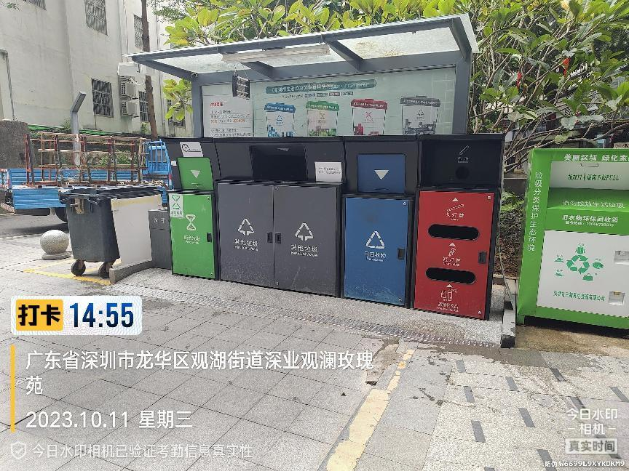
1.观湖街道深业观澜玫瑰苑（2022年绿色小区），现场调研问题：（1）垃圾分类意识不强，扔垃圾都是随意丢弃在大垃圾箱中；（2）垃圾收集容器周边有积水的情况。

2.观湖街道马坜新村，现场调研问题：垃圾分类意识不强，扔垃圾都是随意丢弃在大垃圾箱中。
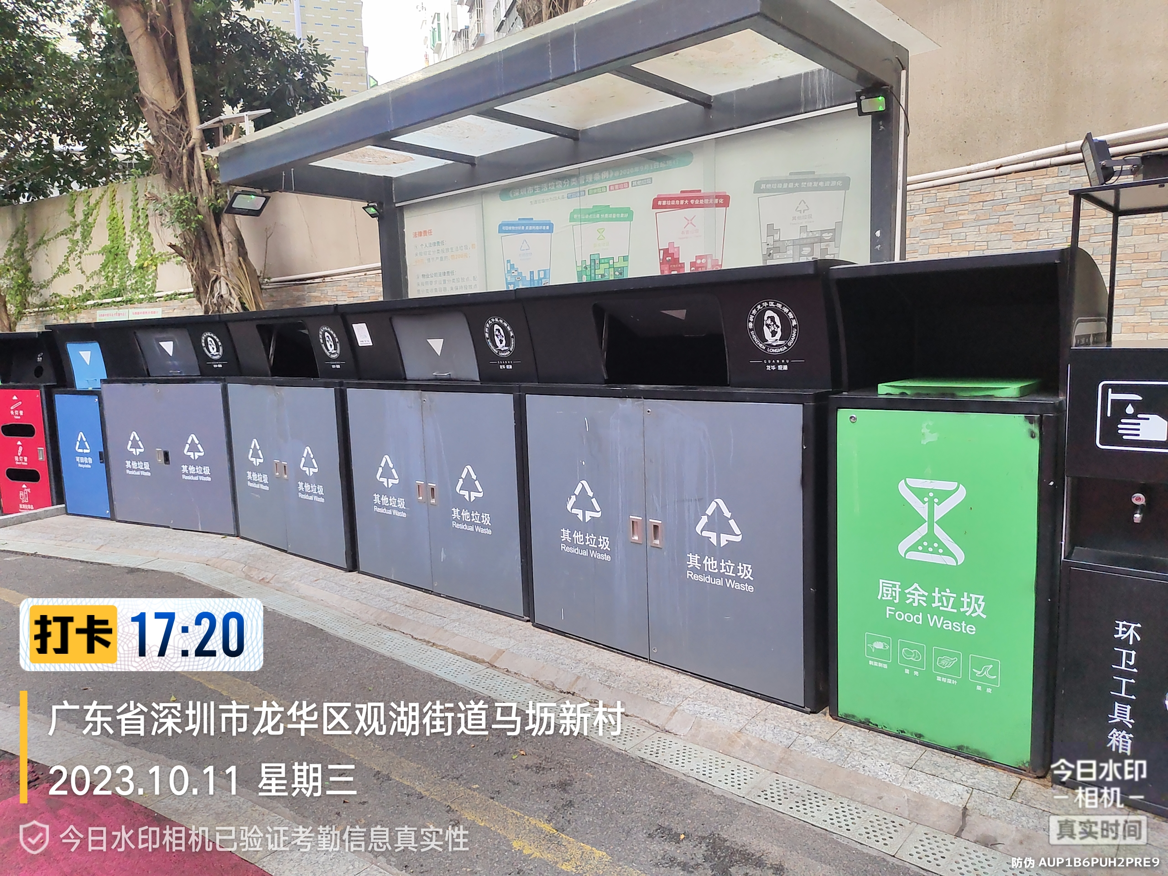

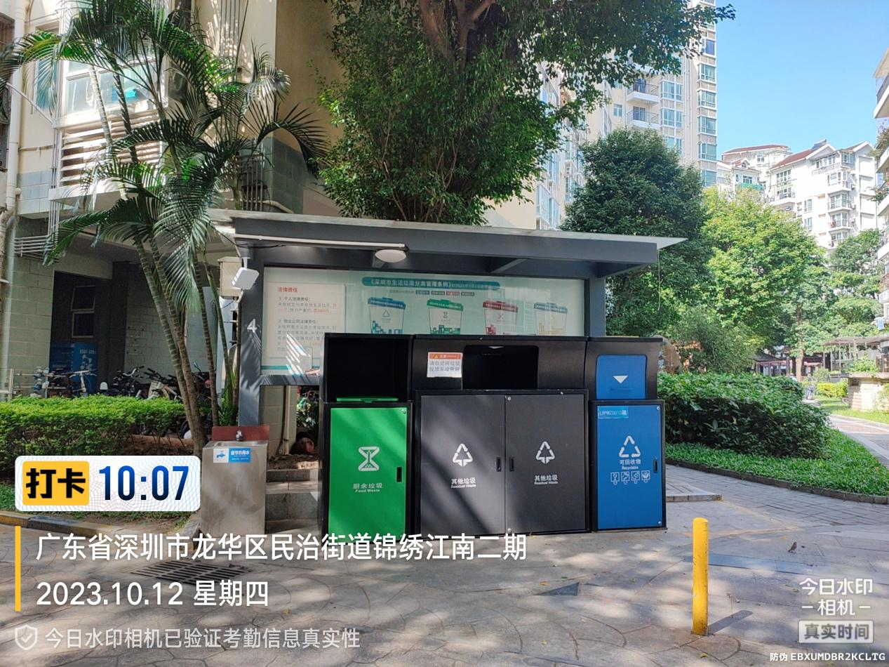
3.民治街道锦绣江南二期（2022年绿色小区），现场调研问题：缺少有害垃圾类收集容器。

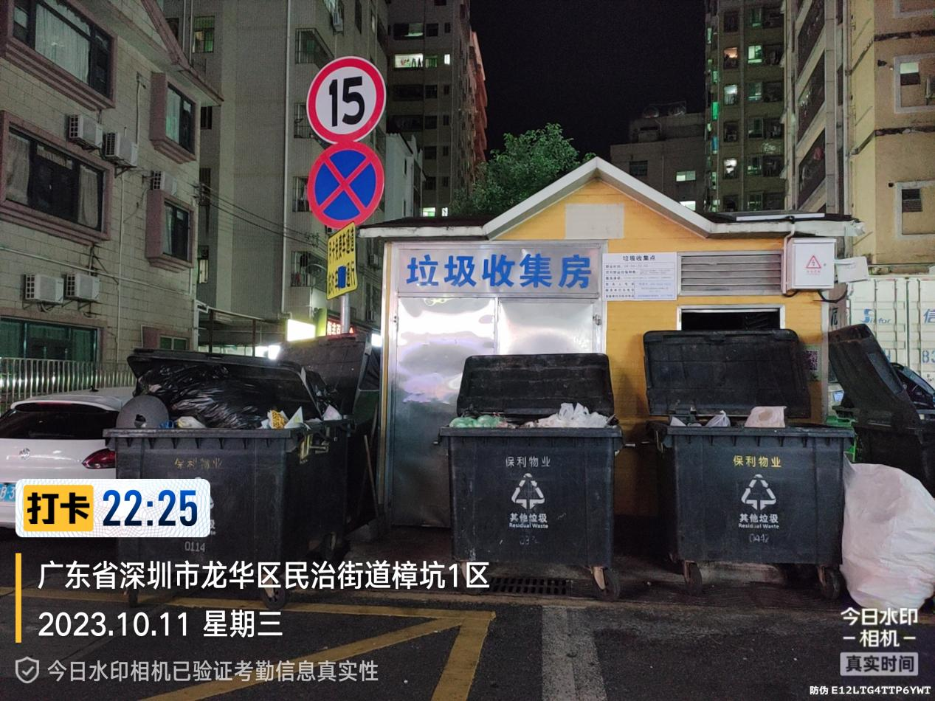
4.民治街道樟坑1区，现场调研问题：（1）只有其他垃圾类收集容器，未落实垃圾分类;（2）收集容器垃圾出现明显满溢情况。

5.龙华街道幸福城二期（2022年绿色小区），现场调研问题：垃圾收集点周边有散落的垃圾无人清理。
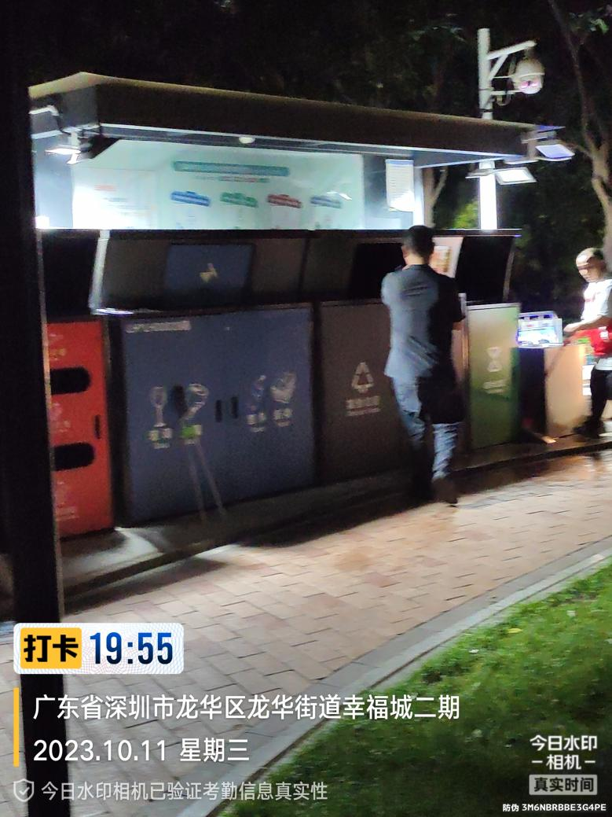

6.龙华街道金苹果花园，现场调研问题：（1）垃圾分类意识不强，成袋垃圾随意丢到厨余垃圾箱中；（2）垃圾满溢，垃圾散落地上。

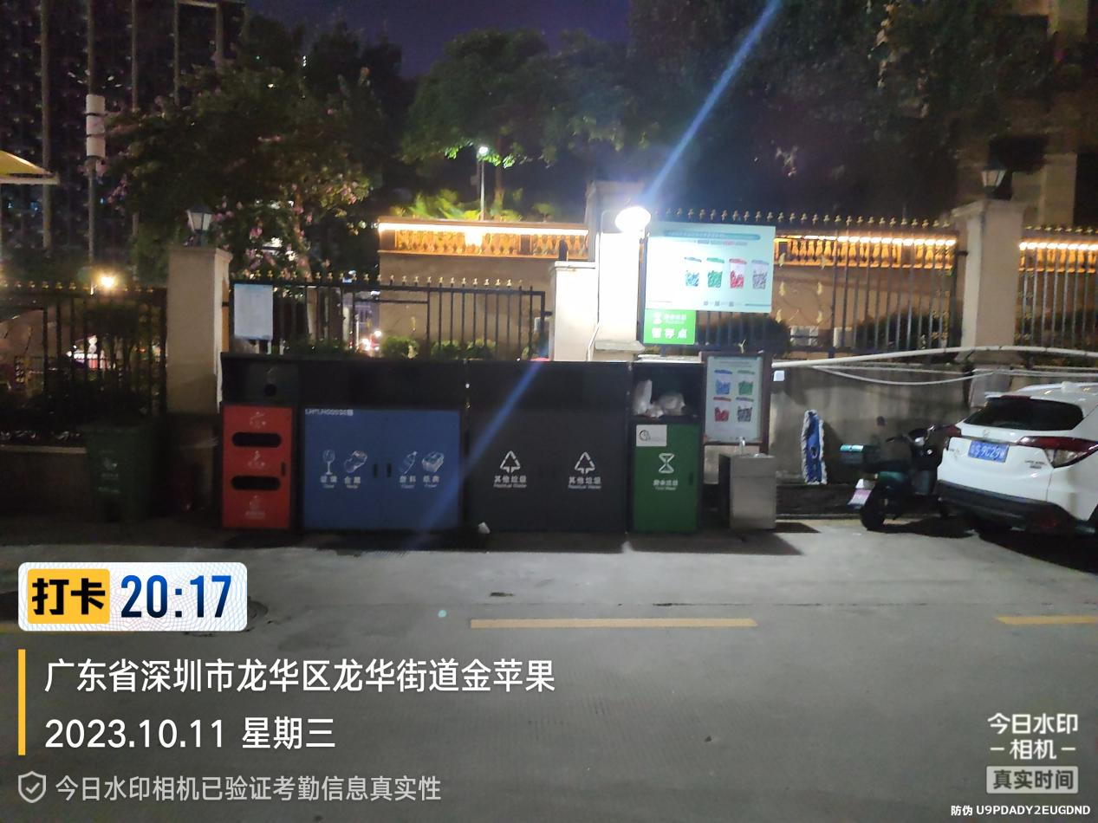

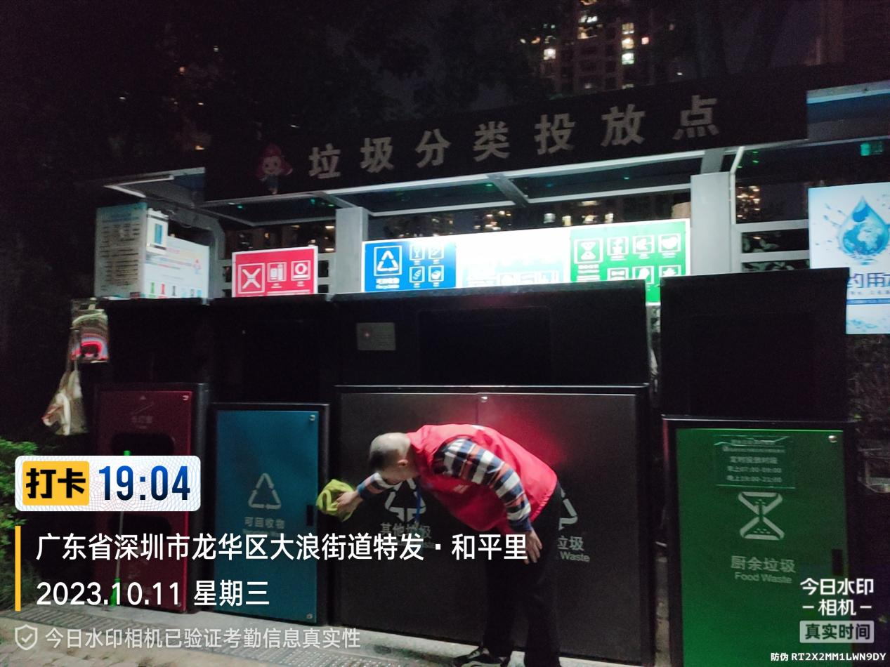
7.大浪街道特发·和平里二期（2022年绿色小区），现场调研问题：无。

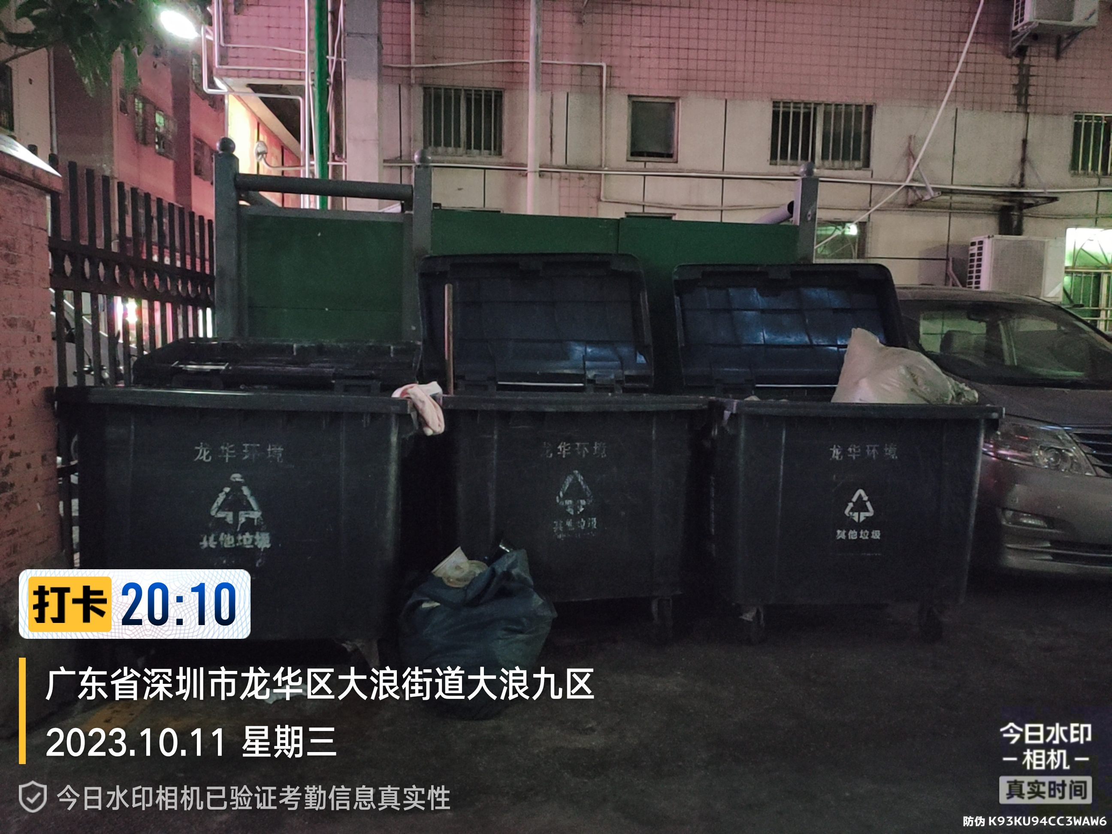
8.大浪街道大浪九区，现场调研问题：只有其他垃圾类收集容器，未落实垃圾分类。

9.福城街道福安雅园（2022年绿色小区），现场调研问题：无。
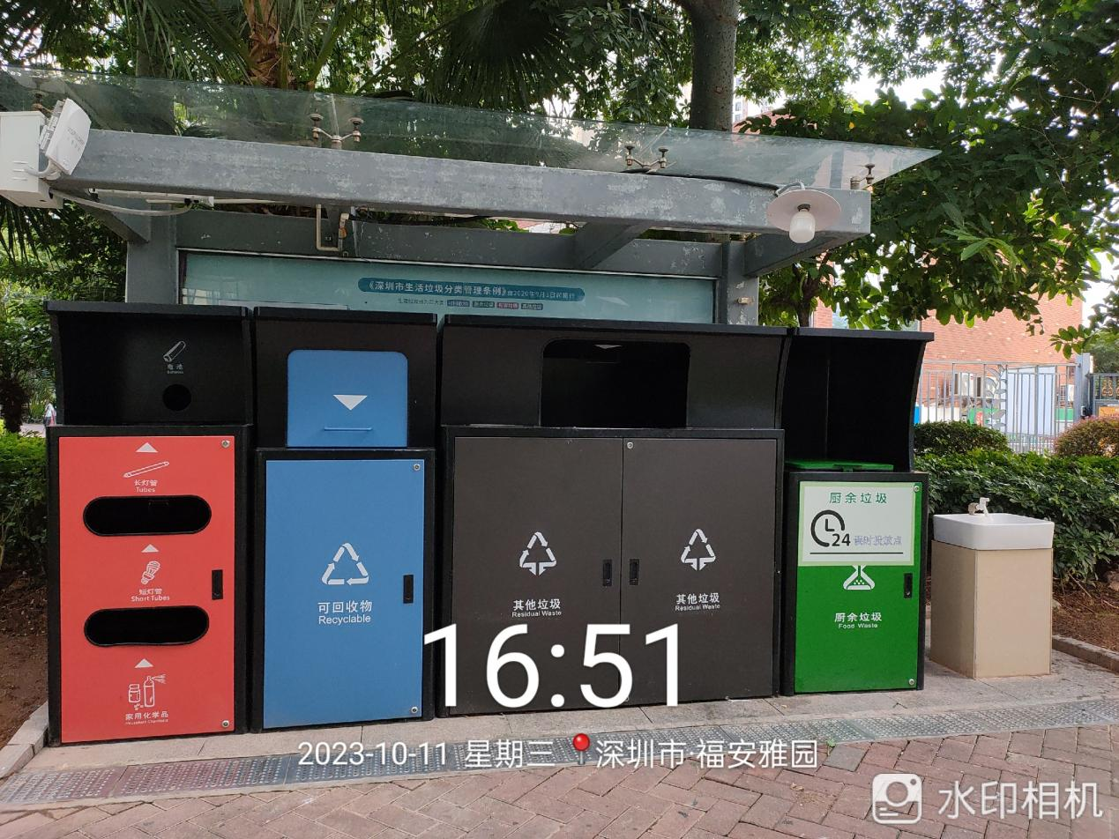

10.福城街道桔岭老村新居，现场调研问题：无。
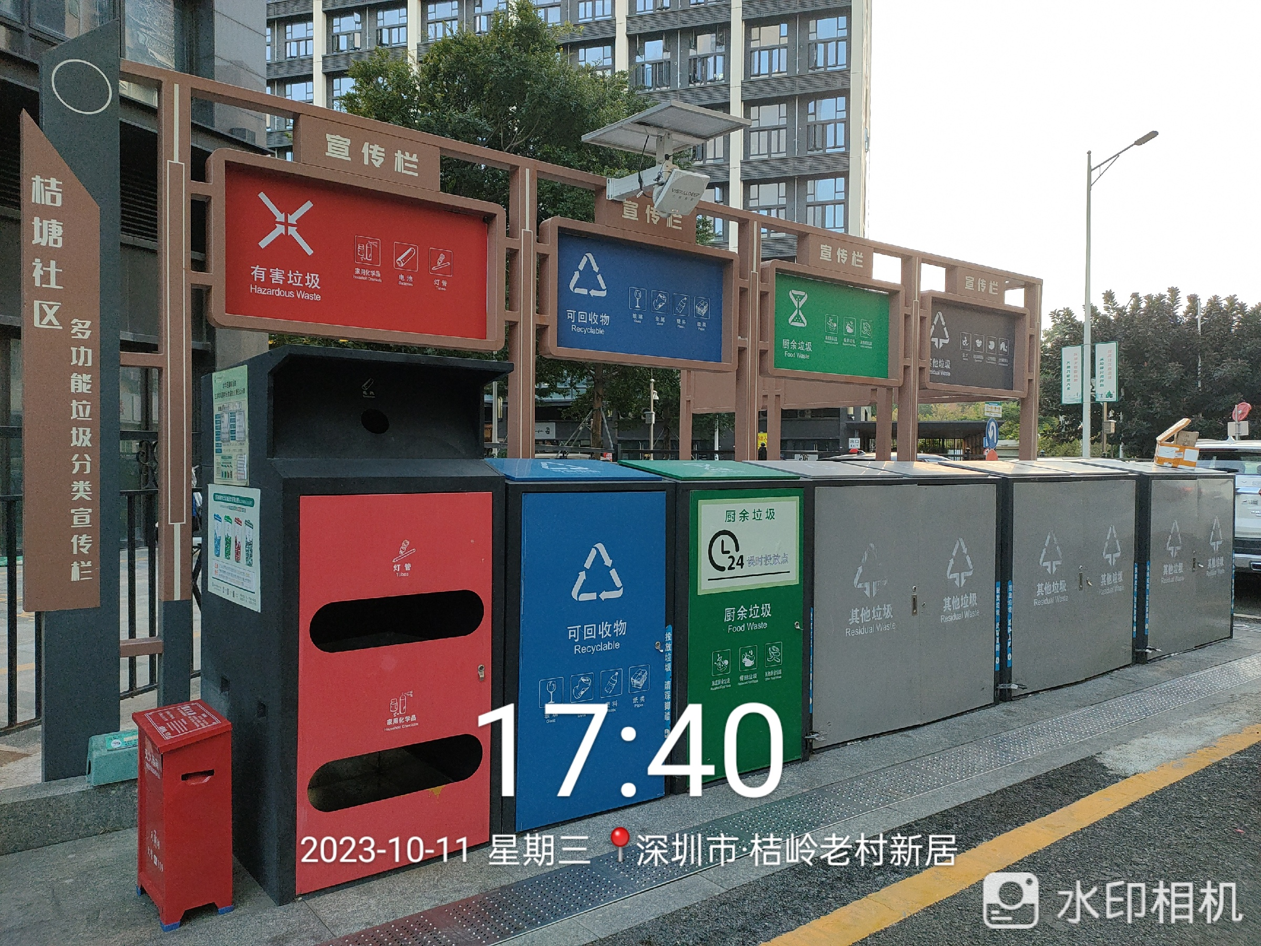

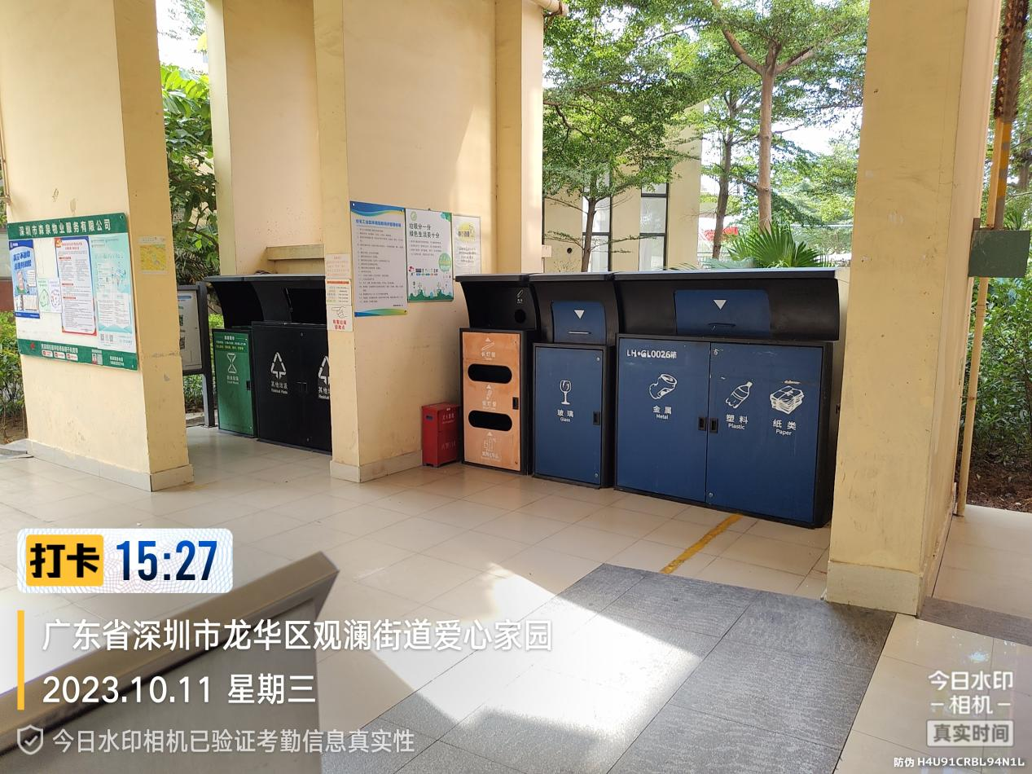
11.观澜街道爱心家园（2022年绿色小区），现场调研问题：现场墙上有生活垃圾分类光荣榜，但日期仍是6月份，长时间未更新。
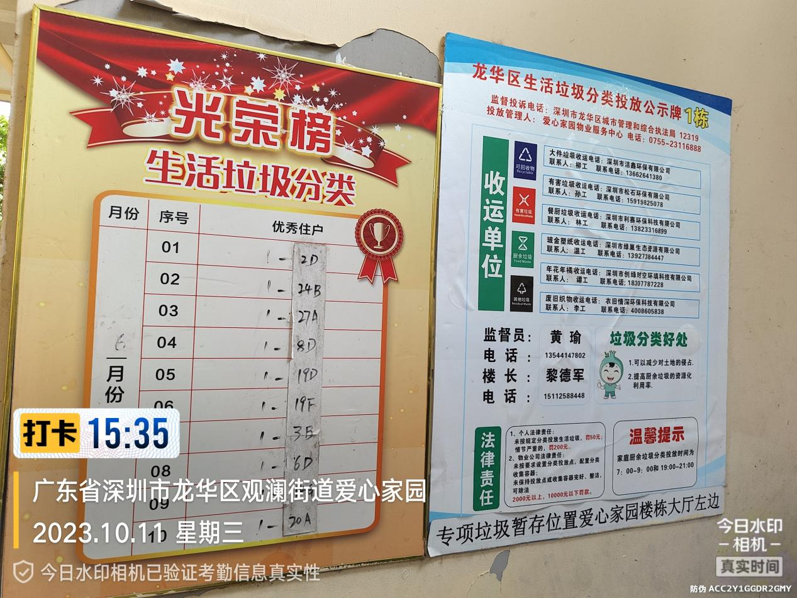

12.观澜街道翠澜新村，现场调研问题：居民楼下有单个垃圾收集容器，周边不洁，垃圾散落，未落实垃圾分类。
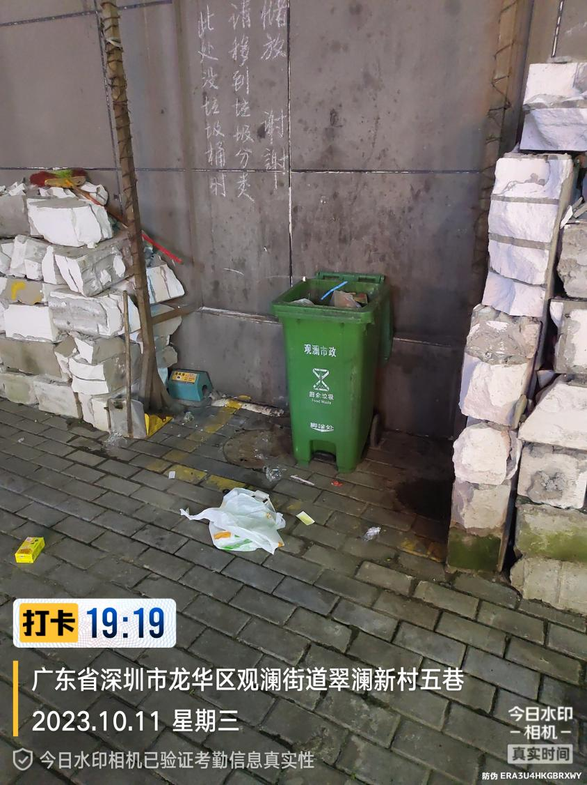

克隆巴赫系数（Cronbach's alpha）是衡量量表或测验的信度的一种方法。依一定公式估量测验的内部一致性，是社会研究最常使用的信度指标度。

